לשון יסוד

רכזת לשון יסוד-
הגב' צופיה קרני
zofiaka@macam.ac.il

- העברית אינה רק שפת תקשורת. עברית נכונה ועשירה משקפת תרבות, משקפת רמה.
- כשירות לשונית טובה היא אחד המדדים שבהם ניכר האדם המשכיל והמתורבת.
- ידיעתה היא הכרח לכל מורה, לכל דובר שהלשון היא כלי עבודה שלו.

לימודי היסוד בלשון נלמדים בשלוש רמות:
- רמה א' – מתחילים
- רמה ב' – בינוני
- רמה ג' – מתקדם
- כל סטודנטית תשתתף בקורס יסוד אחד בלשון או ביותר מאחד.
- הסטודנטיות משובצות לקורסים על פי רמת הידע שלהן, כפי שבאה לידי ביטוי בחלק המילולי במבחן הפסיכומטרי או בציון הבגרות בהבעה עברית..

טווחי הציונים לכל רמה:
- על פי תוצאות המבחן הפסיכומטרי בחלק המילולי: | - על פי ציון הבגרות בהבעה עברית 2 י"ל: | מספר שעות הלימוד ברמות השונות
- רמה א' – עד ציון 89  - רמה ב' – 118-90  - רמה ג' – 119 ומעלה | - רמה א' – 75-70  - רמה ב' – 92-76  - רמה ג – 93 ומעלה | - רמה א' – 6 ש"ש  - רמה ב' – 4 ש"ש  - רמה ג' – 2 ש"ש

- סטודנטית שמשובצת ברמה א' תלמד שלושה קורסים: קורס אחד בשנה הראשונה, קורס שני - בשנה השנייה, וקורס שלישי - בשנה השלישית.
- סטודנטית שמשובצת ברמה ב' תלמד שני קורסים: קורס אחד בשנה הראשונה, וקורס שני – בשנה השנייה.
- סטודנטית שמשובצת ברמה ג' תלמד קורס אחד בלבד בשנה הראשונה ללימודיה.
- הציון העובר בקורסים הוא 70.
- ניבים
- בשנה הראשונה ללימודיהן ניגשות כל הסטודנטיות למבחן בקיאות על כ- 200 ניבים.
- הסטודנטיות לומדות את משמעות הניב, את השימוש הנכון בו ואת הפירוש המילולי של המילים ה"קשות" המופיעות בו.
- המבחן מכיל 25 שאלות "אמריקאיות". הציון העובר במבחן זה הוא 80. ברמה א' (הנמוכה) הוא מהווה 20% מציון הקורס, ברמה ב' – 15%, וברמה ג – 10%.
- 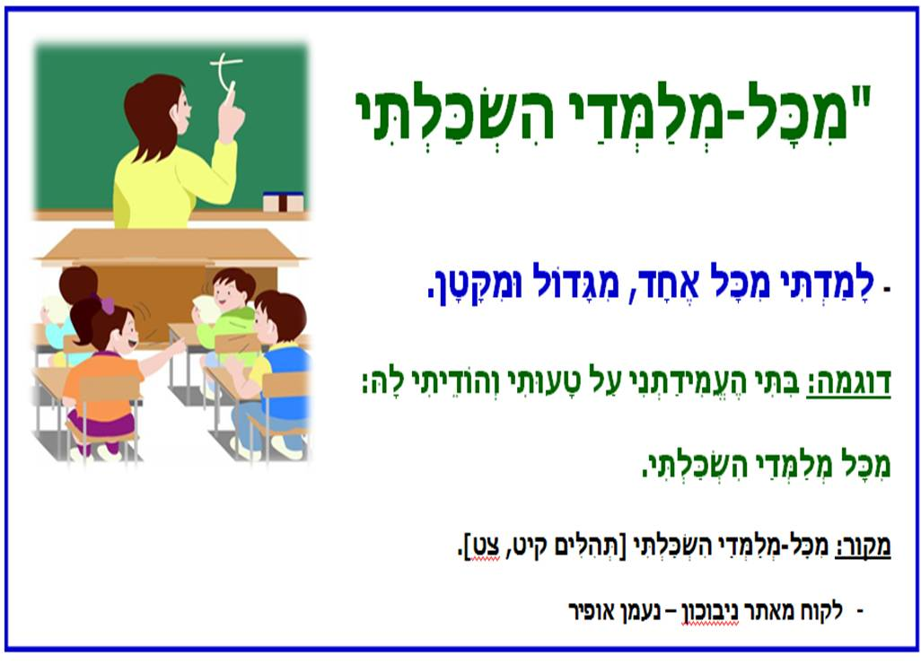
מסגרות לימוד נוספות בלשון:
- החוג ללשון עברית – החוג מכשיר את הסטודנטיות להורות לשון בבתי הספר העל-יסודיים.
- חטיבת לשון – הלימודים מכשירים את הסטודנטיות להורות לשון בבתי הספר היסודיים.
- לימודי עריכת לשון – הלימודים מכשירים את הסטודנטיות להיות עורכות לשון מוסמכות. משך הלימודים – שנה אחת, בימי שני בשבוע.
- קיימת אפשרות לשלב לימודי עריכת לשון עם הלימודים הסדירים במכללה.

